La belle : endormante ?

Explication :
Introduction
La belle est un spectacle de danse et de chant tiré de « la belle au bois dormant » de Charles Perrault. Martin Gousset s’est aussi inspiré d’autres histoires comme celle de « Peau d’âne » (Jacques Demy).
Histoire
L’histoire se passe dans un château. Il s’agit d’un roi et d’une reine qui enfantent une jeune fille. La sorcière jalouse de la reine, jette au nouveau-né une malédiction : adolescente, elle se piquera sur un fuseau et en mourra. Heureusement la reine qui était fée contra une partie du sort grâce à sa baguette magique. Après une ellipse de seize ans, la princesse se pique et tombe dans un profond sommeil avec ses parents. Cent ans plus tard un jeune prince arrive et découvre la sorcière qui essaie de le séduire pour empêcher qu’il réveille la princesse. Apres avoir battu celle-ci il trouve la princesse endormie. Le prince décide ensuite de jouer avec elle en profitant de son sommeil. Puis il se décide enfin à l’embrasser . Celle-ci se réveille et entame un duo de chansons d’amour avec son prince. Un peu plus tard, les parents le découvrent.

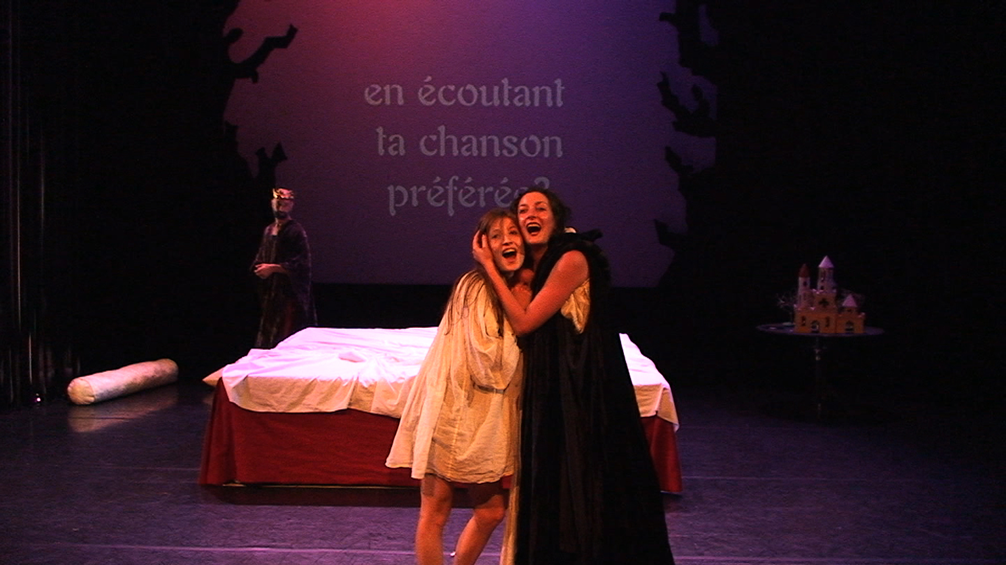
Thomas Rollo

Les effets spéciaux
Les musiques sont assez variées : on peux entendre dans ce spectacle du rock comme T-Rex ou de la pop. On trouve aussi des musiques douces comme: « the man with the Child in his eyes ». Ces musiques changent à chaque scène.
Il y a deux éléments principaux sur le plateau : d’abord un écran derrière la scène qui interprète en ombres chinoises les passages qui se passent en dehors du château mais aussi des explications de l’histoire. Il joue aussi le rôle d’un karaoké lors des chansons en affichant les paroles. Il y a aussi un lit qui accompagne de nombreuses scènes. Il est placé au milieu du plateau.
Les accessoires sont semblables à ceux de peau d’âne (des bougies, une plume, un encrier, un poupon, un peigne, un miroir, un diadème). Une caméra subjective est aussi utilisée. Elle est reliée à l’écran et permet de voir des passages sous un autre angle.
Avis :

On peut aimer ce spectacle pour plusieurs raisons :
Tout d’abord parce qu’il a beaucoup d’émotions différentes (angoisse, tristesse, joie et surtout l’humour). Ensuite parce qu’il donne envie de danser avec ses musiques dynamiques et bien choisies. Enfin parce que l’histoire est bien exploitée et interprétée et qu’elle se termine bien.

On peut ne pas aimer ce spectacle pour plusieurs raisons :
Tout d’abord parce que l’histoire s’arrête au milieu du conte de Carles Perrault. Ensuite parce que l’histoire est trop dérivée de Peau d’âne. Enfin parce que le fait de voir la caméra subjective nuit à l’ambiance et fait apparaître les trucages c’est peut être voulu mais je trouve quand même cela dommage.

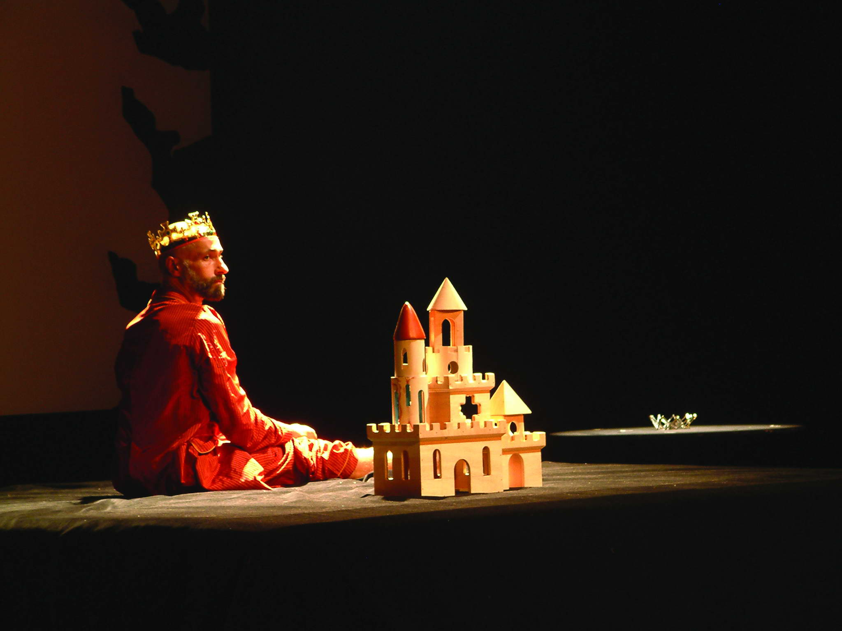
Arnaud Vasseur

